ВНИМАНИЕ!
Администрация муниципального образования Староминский муниципальный район Краснодарского информирует «Амброзия полыннолистная –опасный карантинный сорняк»
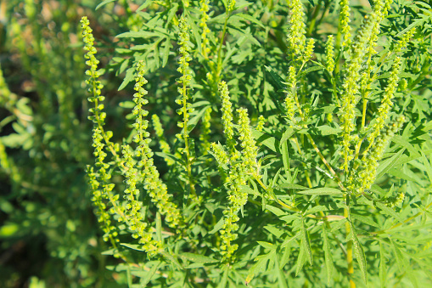
Амброзия полыннолистная – однолетнее сорное растение. Является наиболее распространенным и вредоносным карантинным сорняком Краснодарского края.
Стебель прямостоячий, разветвленный, высотой от 0,1 до 2-2,5 м в зависимости от условий произрастания. Корень стержневой, с мощным разветвлением, проникает в глубину до 4 м. Мужские цветки желтые, собраны в колосовидные соцветия на верхушках стеблей, женские – расположены в пазухах листьев или у основания мужских соцветий. Плод – семянка в обертке, с 5-7 мелкими шипиками вокруг верхней части и одним крупным в центре. Всходы амброзии полыннолистной появляются в апреле, при температуре почвы 8-10^{о}С. Цветение происходит с конца июля до октября, семена созревают в сентябре-октябре. Одно растение дает 30-40 тысяч семян, а некоторые экземпляры до 100 тысяч. Семена сохраняют жизнеспособность в почве до 40 лет. Распространяется амброзия полыннолистная с помощью плодов-семянок. В новые регионы, удаленные на значительные расстояния от имеющихся очагов, семянки могут быть завезены с семенным и продовольственным материалом, почвой, засоренными отходами, на шерсти животных, на колесах с/х орудий и транспортных средств. Семена амброзии полыннолистной легко переносятся с водными потоками, талыми водами. Осенью и зимой семена с нескошенных растений разносятся ветром. Вред амброзии в районах массового ее распространения исключительно велик. Она причиняет как биологический, так и технологический ущерб окружающей среде, земледелию. Амброзия резко снижает плодородие почвы, вынося из нее большие количества элементов минерального питания растений. Активная вегетация и цветение опасного карантинного сорного растения – амброзии, является источником возникновения тяжелых аллергических реакций у населения. Это растение выделяет ряд эфирных масел, которые вызывают постоянные головные боли и скачки артериального давления. Пыльца амброзии – сильнейший аллерген; она разносится с ветром на десятки километров. К борьбе с данным карантинным объектом следует подходить системно, используя агротехнические и химические методы. Скашивание сорняка приносит результат только при его регулярном проведении, тем самым достигая эффекта истощения растения. Самое главное при проведении мероприятий по уничтожению амброзии – не допустить цветения и образования семян. Лучшим способом борьбы является удаление растения с корнем. Необходимо помнить, что только повсеместная и эффективная борьба с амброзией полыннолистной способствует восстановлению плодородия сельскохозяйственных земель и снижению числа аллергических заболеваний среди граждан.

